**26.01 Математика**

**Тема. Порівняння задач на збільшення числа на кілька одиниць у прямій і непрямій формі.**

Хід уроку

**І. Актуалізація опорних знань**

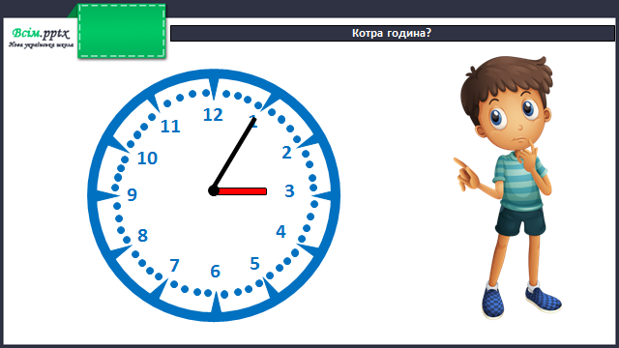

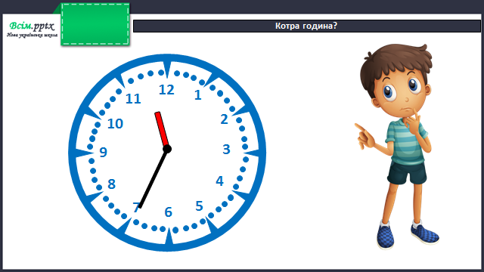

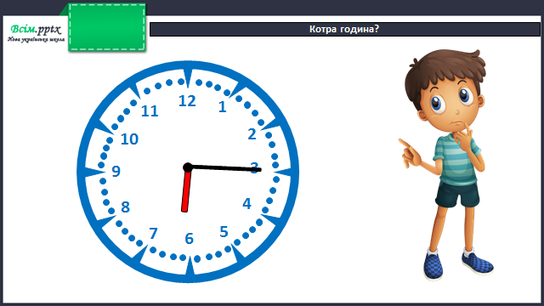

Робота за підручником (с.88)

Завдання 1 (усно)

Каліграфічна хвилинка

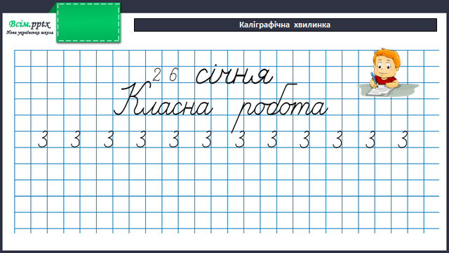

**ІІ. Вивчення нового матеріалу**

Робота за підручником (с.88)

Задачі 2 (письмово)

Запиши розв’язання до задач та порівняй їх між собою.

Задача 3 (письмово)

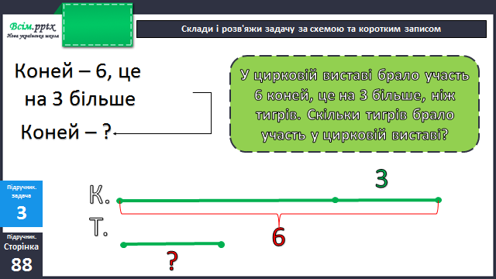

Фізкультхвилинка

<https://www.youtube.com/watch?v=ro320aiyesc>

Завдання 4 (письмово)

Задача 6 (усно)

Домашнє завдання

П.с.89 № 7,8.